РАБОТА С ЭЛЕМЕНТАМИ PICTUREBOX, COMBOBOX

**Работа с элементами PictureBox**

Элемент управления PictureBox имеет очень много свойств. В данной работе мы рассмотрим свойства, связанные с размерами изображения. Для ознакомления с другими свойствами можно перейти на сайт официальной документации: <https://docs.microsoft.com/ru-ru/dotnet/api/system.windows.forms.picturebox?view=netcore-3.0>

**Задание 1.** Создайте приложение, позволяющее загру­жать изображения на форму.

* Создайте новый проект.
* В строке заголовка формы введите название окна программы **Загрузка изображений.**
* На **Панели элементов** в разделе **Стандартные элемен­ты управления** выберите компонент ***Button*** и разместите на форме две кнопки, в свойстве ***Text*** для этих кнопок запи­шите: **«Открыть», «Очистить».** Настройте свойство ***Font*** этих кнопок, увеличив размер шрифта до **14** пт и сделав шрифт полужирным.
* С **Панели элементов** в разделе **Стандартные элемен­ты управления** поместите на форму компоненты ***Picture Box*** (изображение) и ***Open File Dialog*** (окно диалога «От­крыть файл») в разделе **Диалоговые окна** панели элемен­тов .

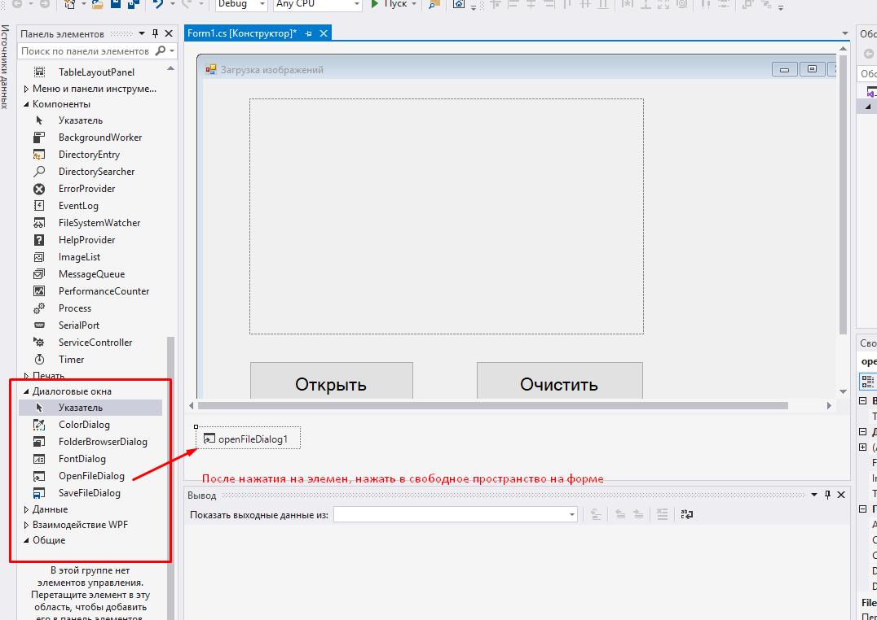

Размещение компонентов

* Настройте свойство ***Size Mode*** для элемента ***Picture Box 1*** в значение ***Zoom,*** чтобы загружаемый рисунок мас­штабировался по размеру рамки.

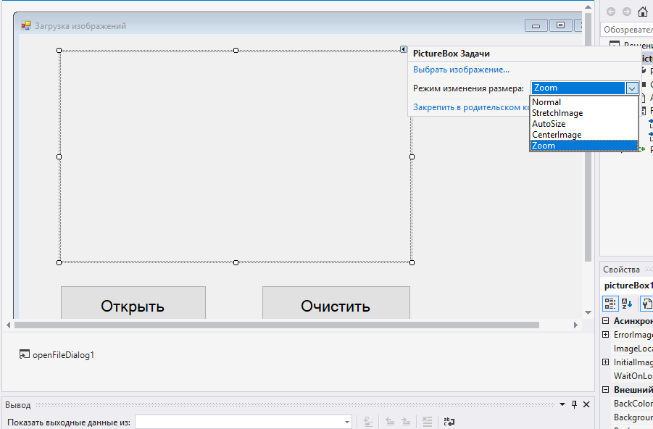

* Создайте событие нажатием кнопки **Открыть** и между фигурных скобок введите операторы, изображен­ные на рис.

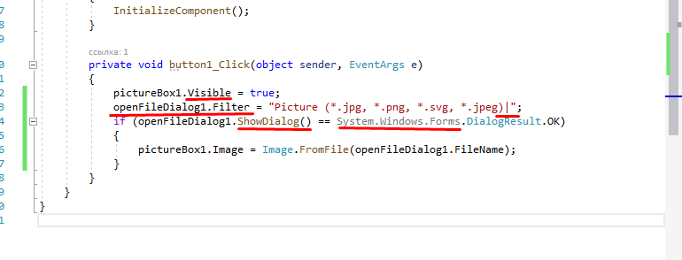

Текст процедуры нажатия на кнопку «Открыть»

Протестируйте работу приложения

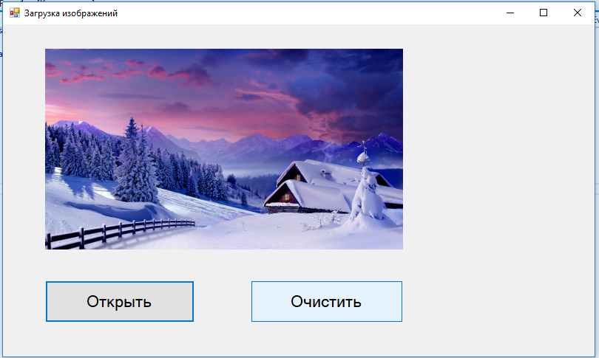

Первая строка отображает компонент на форме, т.к. по нажатию на кнопку **Очистить** этот компонент будет скры­ваться.

Вторая строка настраивает фильтр для отображения в окне загрузки файлов только изображений.

Следующие строки означают: если в окне загрузки файла нажата кнопка ***ОК,*** тогда загрузить в элемент изображение.

* Создайте событие для кнопки **Очистить,** запишите в теле процедуры следующий оператор.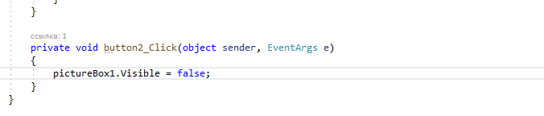

Текст процедуры нажатия на кнопку «Очистить»

* Запустите программу и проверьте, как она работает.

**Задание 2.** Дано целое число. Если оно является по­ложительным (сюда же относится и нулевое значение),то увеличить его на 10; в противном случае — вычесть из него 5. Вывести полученное число.

* Откройте *Visual Studio,* далее нажмите на Началь­ной странице пункт меню **Создать проект** и в разделе *Visual C#* выберите приложение *Windows Forms.*
* Задайте имя проекта и нажмите ***ОК.***
* Разместите компоненты в соответствии с рис, настроив свойства данных элементов.

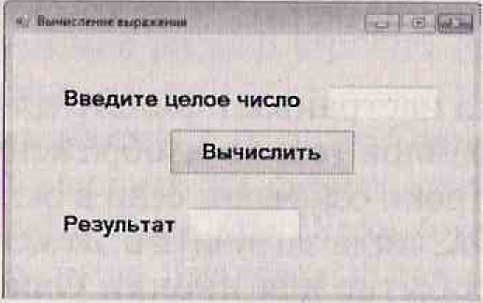

Интерфейс проекта

* Создайте событие нажатием кнопки **Вычислить**.

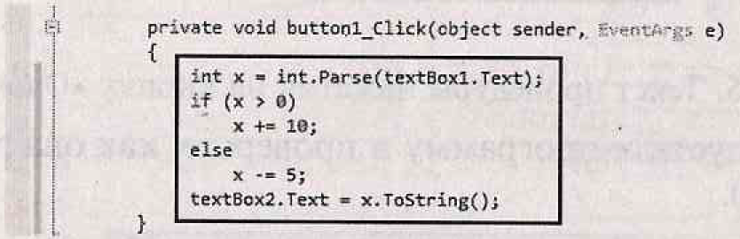

Текст процедуры нажатия на кнопку «Вычислить»

* Запустите приложение на выполнение и протести­руйте программу с положительными и отрицательными числами.

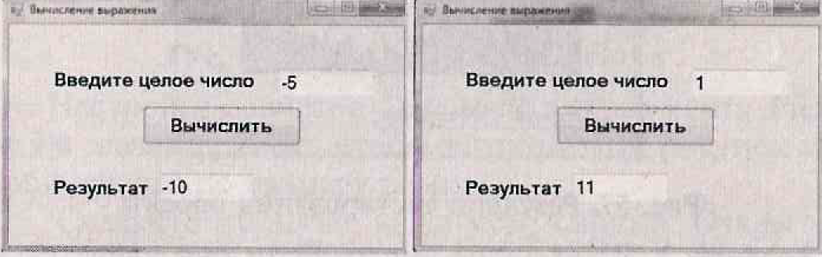

Результат тестирования проекта

* Измените событие нажатием кнопки **Вычислить**, которое демонстрирует использование тернарного опе­ратора ***if***.

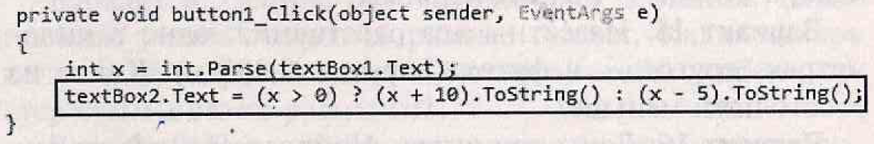

Модифицированный текст процедуры

**Самостоятельное задание № 1**

Составьте программу для решения следующих задач.

**Вариант 1.** Дано двузначное число. Имеются ли в его записи цифры 3, 6 или 9?

**Вариант 2.** Дано трехзначное число. Верно ли, что все его цифры одинаковы?

***Создание проектов с использованием оператора выбора switch и перечислений***

**Свойства компонентов *ComboBox* и *ListBox***

|  |  |
| --- | --- |
| **Свойство** | **Описание** |
| *Items* | Элементы списка — коллекция строк |
| *Items.Add («элемент»)* | Добавление элемента в список. |
| *Selected Index* | Номер выбранного элемента в списке. Если ни один элемент не выбран, значение свойства = -1. |
| *Selected Item* | Выбранный элемент списка.  Если необходимо воспользоваться его значени­ем, то переведите его в строковый тип ***Selected Item. То String()*** |
| *Text* | Строка текста, отображаемая в заголовке |

Главное событие, обрабатываемое при выборе элемен­та в любом из этих списков, — ***Selected Index Changed.***

***Перечисление —*** *это множество именованных целочис­ленных констант.* Ключевое слово ***епит*** объявляет пере­числяемый тип.

Формат записи перечисления:

*епит* имя {список_перечисления},

где имя — это имя типа перечисления, список пере­числения — это список идентификаторов, разделенных запятыми.

Пример:

*епит Color{Red, Green, Blue}*

Каждый элемент перечисления имеет связанное с ним константное значение, тип которого определяется базовым типом перечисления.

**Задание 3.** Составьте программу, выводящую картин­ку по выбранному времени года.

* Откройте ***Visual Studio,*** далее нажмите на Началь­ной странице пункт меню **Создать проект** и в разделе ***Visual C#*** выберите приложение ***Windows Forms.***
* Задайте имя проекта и нажмите ***ОК.***
* Измените заголовок формы; в свойстве ***Text*** устано­вите значение **Работа с *ComboBox.***
* Разместите компонент ***ComboBox.*** В свойстве ***Font*** уста­новите полужирное начертание и размер шрифта **14** пт.
* **В** свойстве ***Items*** задайте значение списка: **Зима, Весна, Лето, Осень**.

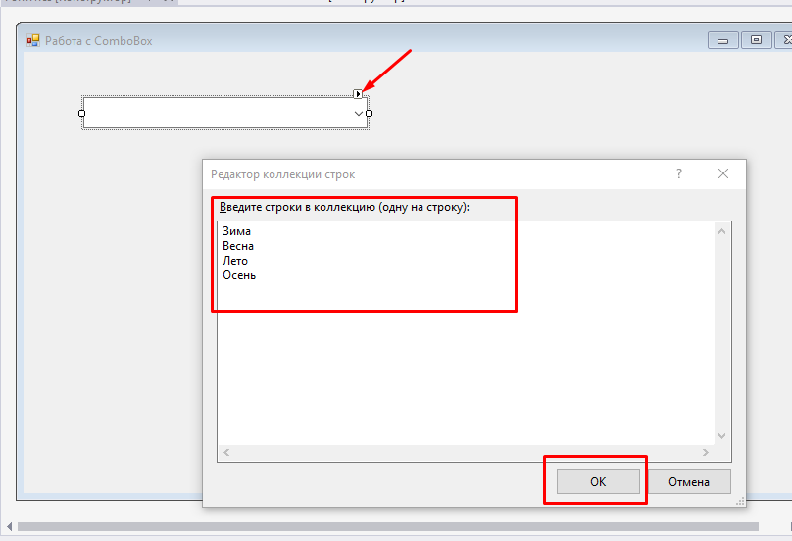

Строки элемента *ComboBox*

* **В** свойстве ***Text*** задайте значение **Выберите время года**.

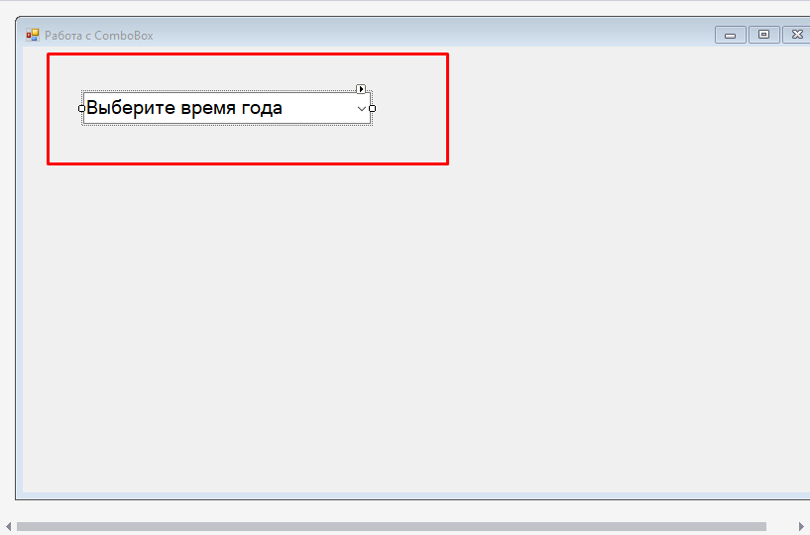

Свойство *Text* элемента *ComboBoxl*

* Разместите на форме элемент ***PictureBox.*** Установи­те свойство ***Size Mode*** в значение ***Zoom***.

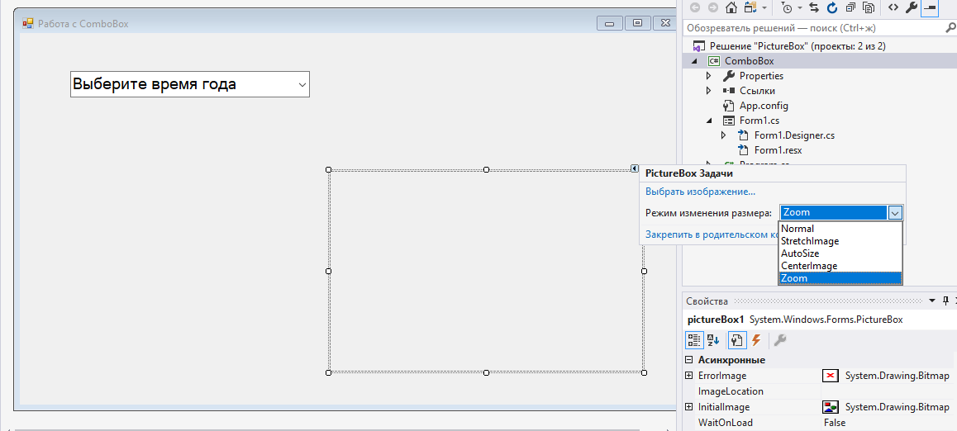

Размещение элемента *PictureBox*

* В папку с проектом из загрузите изо­бражения разных времен года и переименуйте их в соот­ветствии со временем года. Для этого выделите имя проекта, нажмите левую клавишу мыши и выберите «Добавить» - «Создать папку»

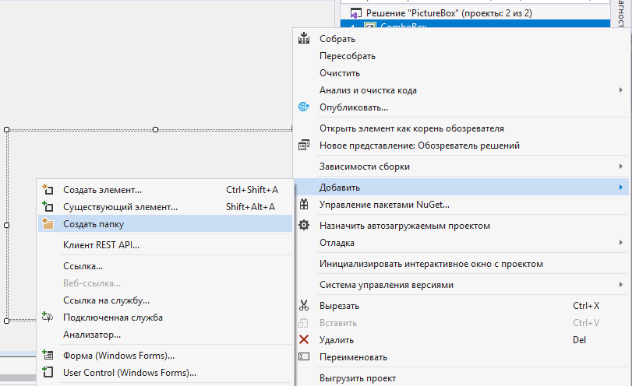

Назовите папку Picture и откройте ее через проводник.

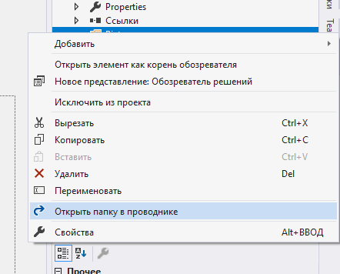

В Проводнике в указанную папку загрузите изображения: Зима, Весна, Лето, Осень

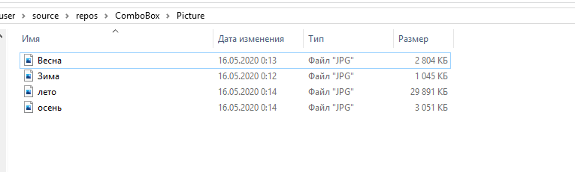

* Создайте событие выбора элемента списка для эле­мента ***ComboBox*** для этого достаточно дважды щел­кнуть мышью по данному элементу.

Текст процедуры выбора элемента списка

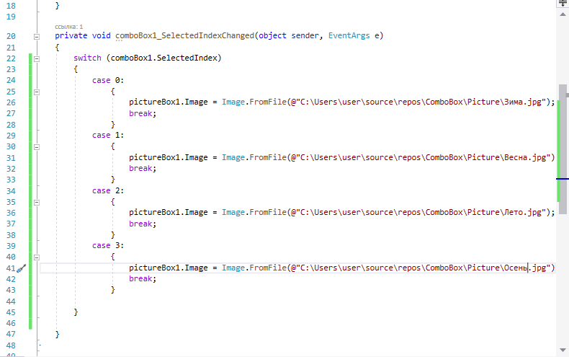

Для копирования пути к файлу, нужно в Проводнике выделить файл и, зажав Shift, нажать правую клавишу мыши и выбрать «Копировать как путь»

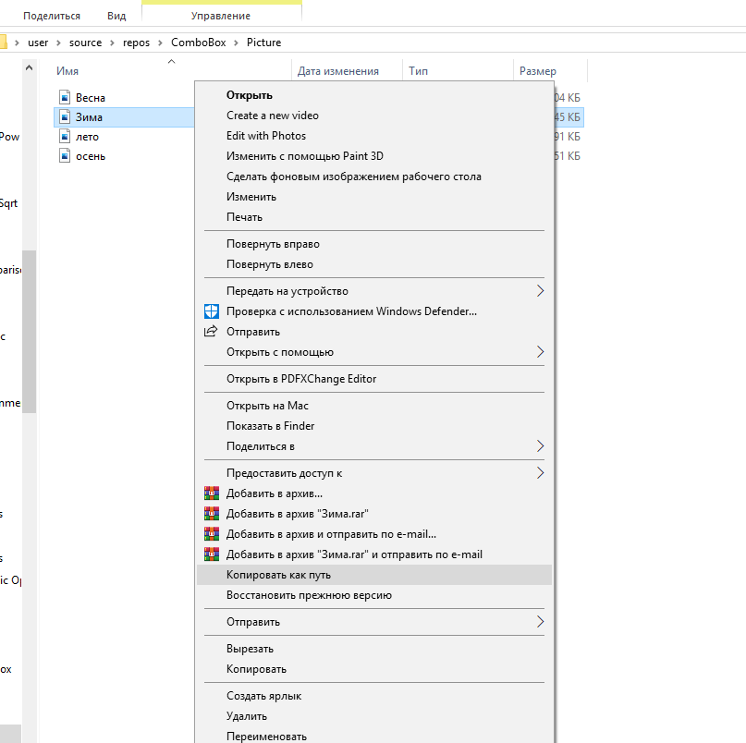

* Запустите приложение на выполнение и протести­руйте программу.

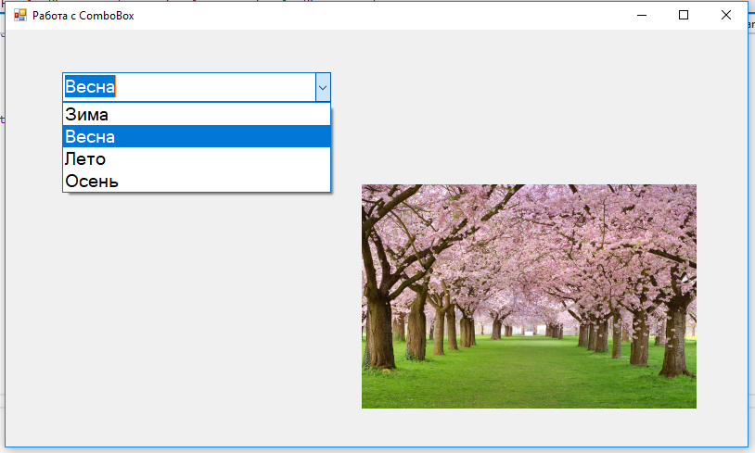

Результат тестирования проекта

**Самостоятельное задание № 2**

Создайте новый проект для решения задач по вари­анту.

**Вариант 1.** Дан перечень месяцев года. Выведите на­звание соответствующего времени года («зима», «вес­на», «лето», «осень»), сопроводив все соответствующими картинками.

**Вариант 2.** Даны перечень единиц массы (милли­грамм, грамм, килограмм, центнер, тонна) и масса тела в этих единицах (вещественное число). Найдите массу тела в килограммах.

**Вариант 3.** На форме имеется три кнопки: на одной написано — «воздушный транспорт», на другой — «на­земный транспорт», на третьей — «водный транспорт». Нажатие каждой из этих кнопок должно сопровождать­ся отображением соответствующей иллюстрации.

**Задание 4.** Создайте проект, имитирующий выбор сигнала светофора.

Составьте программу, выводящую картинку по вы­бранному времени года.

* Откройте *Visual Studio,* далее нажмите на Началь­ной странице пункт меню **Создать проект** и в разделе *Visual C#* выберите приложение *Windows Forms.*
* Задайте имя проекта и нажмите ***ОК.***
* Измените заголовок формы, в свойстве ***Text*** устано­вите значение **Светофор.**
* Разместите компонент ***ComboBox.*** В свойстве ***Font*** уста­новите полужирное начертание и размер шрифта 12 пт.
* В свойстве ***Items*** задайте значение списка: **Красный, Желтый, Зеленый**.

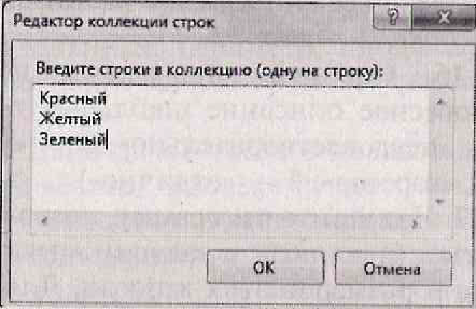

Значения свойства *Items*

* Разместите компонент ***Label.*** Удалите значения из свойства ***Text*** и в свойстве ***Font*** установите полужирное начертание и размер шрифта **12** пт.

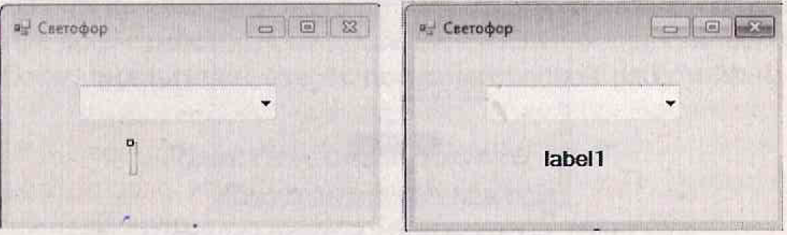

Размещение компонентов на форме

* Создайте событие выбора элемента списка для эле­мента ***ComboBoxl,*** для этого достаточно дважды щел­кнуть мышью по данному элементу. После этого объя­вите тип перечисления перед методом нажатия кнопки.

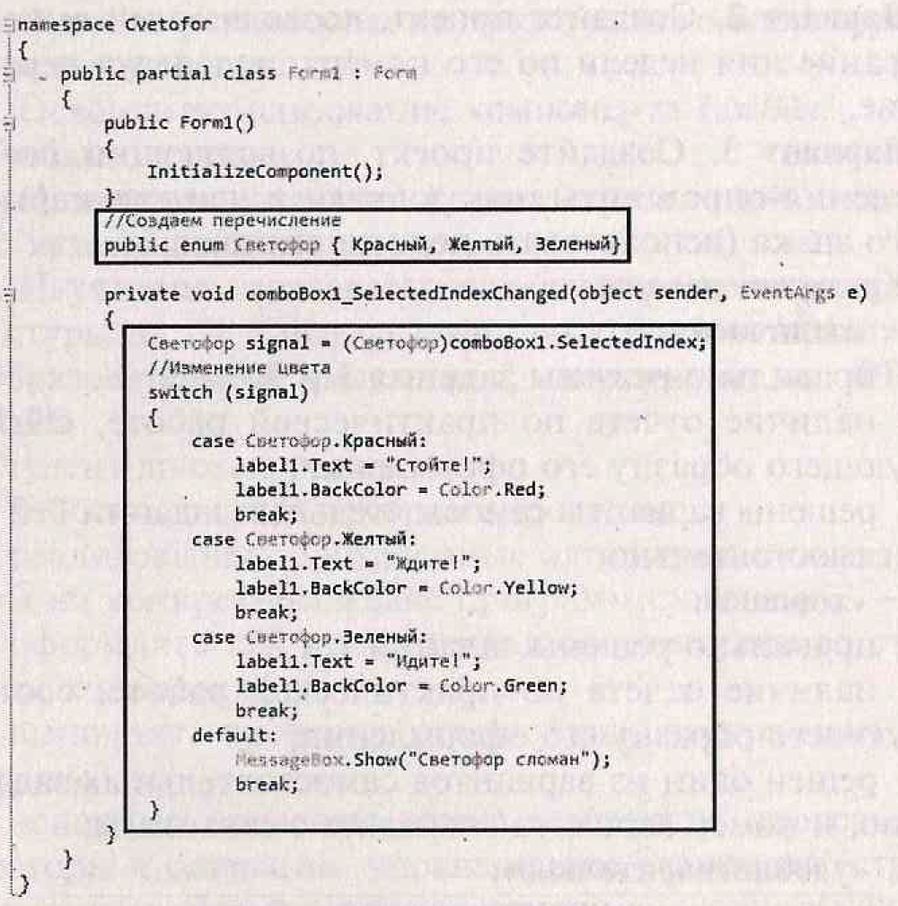

Код проекта

* Запустите приложение на выполнение и протести­руйте программу.

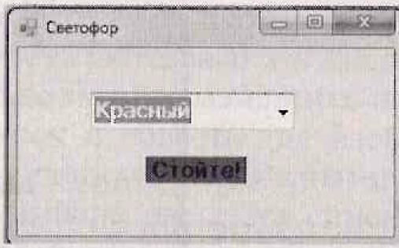

Результат тестирования приложения

**Самостоятельное задание № 3**

Создайте новый проект для решения задач по варианту.

**Вариант 1.** Создайте проект, который позволял бы ме­нять оформление визуальных элементов на форме (ис­пользовать перечисления).

**Вариант 2.** Создайте проект, позволяющий выводить название дня недели по его номеру, используя перечис­ление.

**Вариант 3.** Создайте проект, позволяющий по дате рождения определить знак зодиака и увидеть картинку этого знака (использовать перечисление).

Дополнительные задачи:

**Самостоятельное задание № 4**

Составьте программу для решения следующих задач.

**Вариант 1.** Даны натуральные числа *х и у,* определяю­щие возраст двух друзей. Из данных чисел напечатайте те, которые обозначают «школьный» возраст, то есть от 7 до 16 лет.

**Вариант 2.** Три поросенка — Ниф-Ниф, Нуф-Нуф и Наф-Наф — нашли под дубом желуди. Каждый из них набрал себе приличный запас на зиму (дано три числа). Составьте программу, которая бы определяла, какой по­росенок поленился и набрал меньше всех.